|  |  |
| --- | --- |
| C:\Users\clientmd\AppData\Local\Microsoft\Windows\INetCache\Content.MSO\846ED0B.tmp | Département d’informatique Projet en SGBD  **420-617-Ri Groupe 01** |

**Informatique 420.00**

**Application pour l’AGECTR**

**Remis à**

**Fabrice Déhoule**

**Présenté par**

**Jérémy Gosselin**

**Michel-Antoine Lemire**

**Gabriel Robinson**

**12 Mars 2020**

Table des matières

Département d’informatique 1

Menu non connecté 3

Page de recherche 4

Résultats de recherche 5

Liste de concessions pour le livre sélectionné 6

Détails de la concession 7

Section à propos 9

Création de compte 10

La connexion 11

Conditions générales d’utilisation 12

Menu en étant connecté 13

Mes informations 14

Changement d’avatar 15

Modification des informations 16

Modification du mot de passe 17

Réservation d’un livre 18

Mes réservations 19

Information de la réservation 20

Mes livres en vente 21

Ajout d’une concession (Code barre) 22

Ajout d’une concession (Code barre invalide) 23

Ajout d’une concession (Code barre valide) 24

Mes livres en vente 25

Mes livres 26

Mes livres en vente (Option Validation) 27

Mes livres en vente (Option Disponible) 28

Mes livres en vente (Option Refuser) 29

Mon historique 30

# Menu non connecté

Bouton pour se connecter à l’application

Bouton pour se créer un compte

Permet d’aller dans la section « Recherche »

Permet d’aller dans la section « À propos »

# Page de recherche

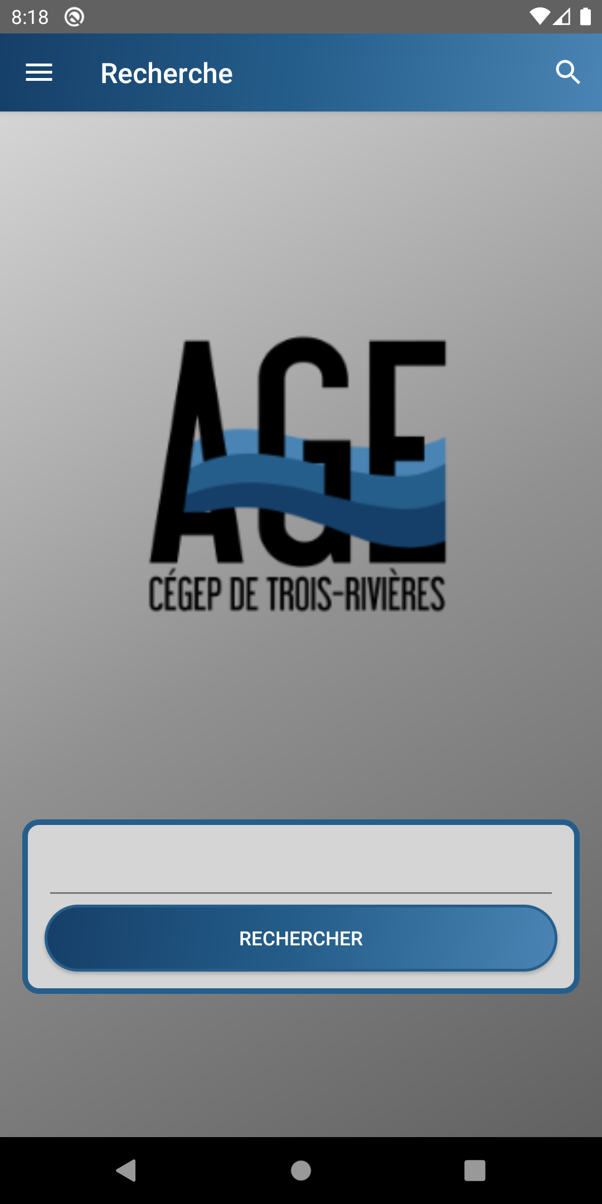

Bouton qui effectue la recherche

Champ qui permet de faire une recherche dans la liste de livres en vente

Bouton permettant de faire une recherche dans la liste des concessions

Bouton permettant d’accéder au menu de l’application

# Résultats de recherche

Affiche le titre du livre

Nombre de concessions pour le titre et l’édition

Affiche l’édition du livre

Cette page permet de voir la liste des livres selon la recherche ainsi que l’édition afin d’avoir le livre désiré. Appuyez sur le livre pour voir la liste de concession

# Liste de concessions pour le livre sélectionné

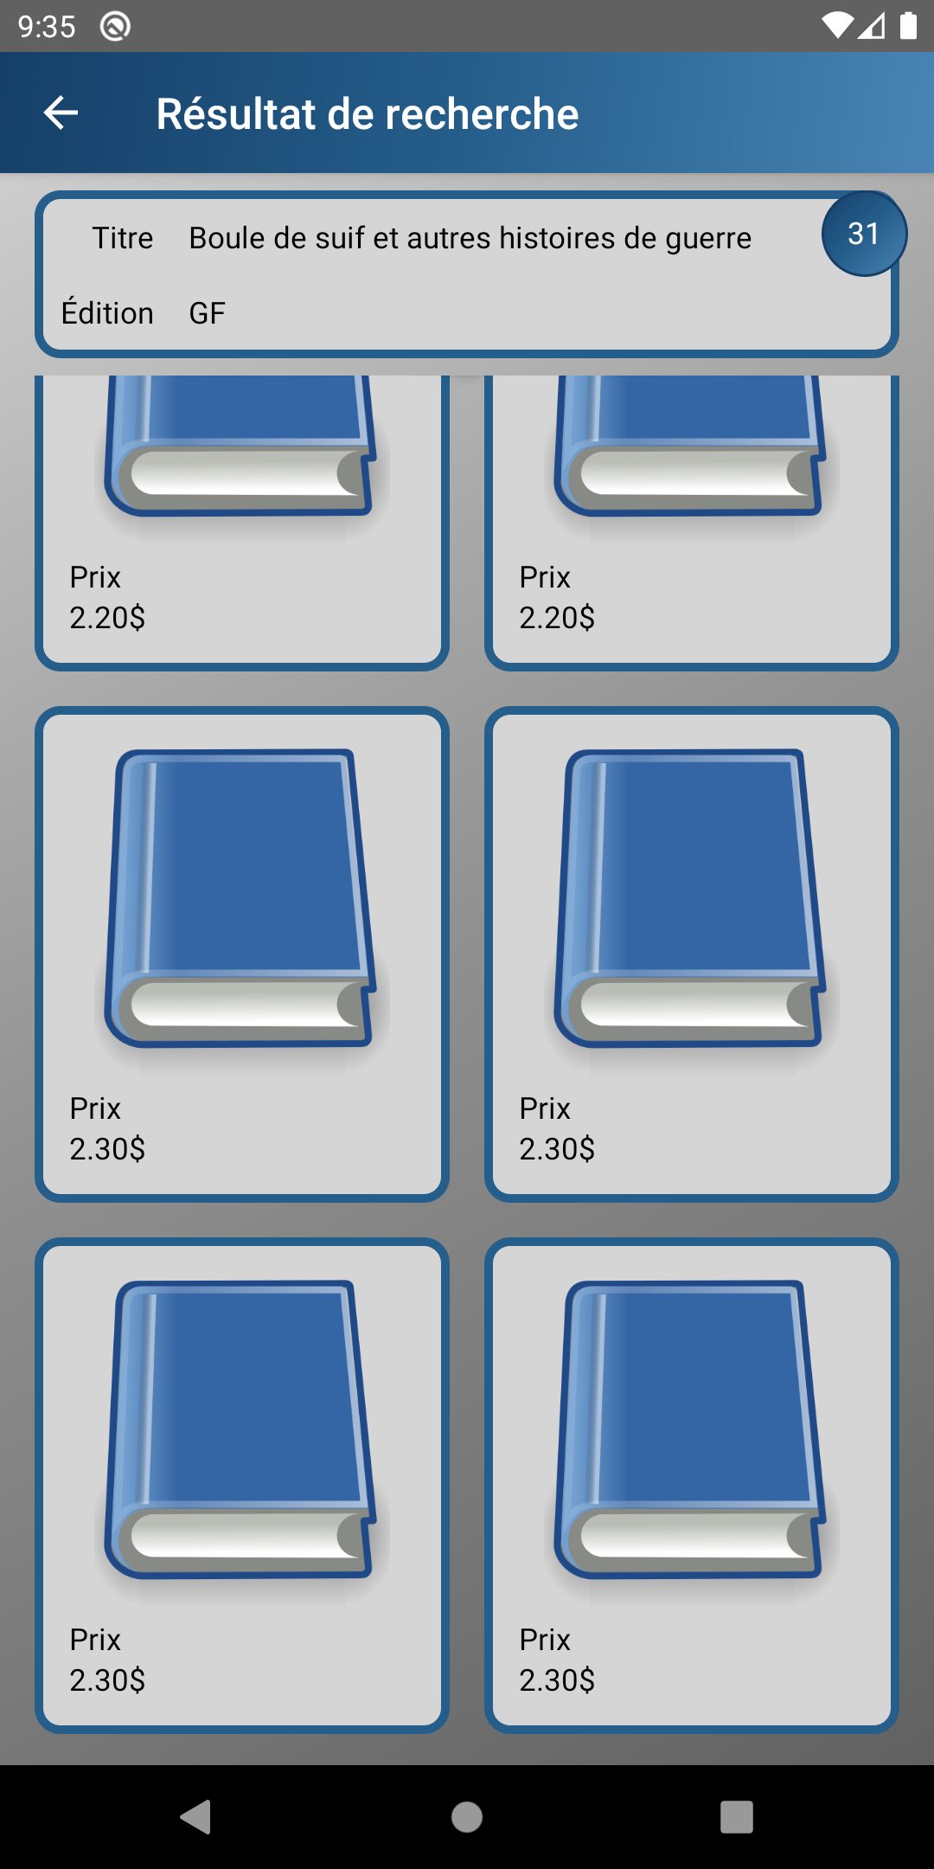

Prix que le vendeur vend son livre

Image que le vendeur a pris de son livre

Information du livre sélectionné

# Détails de la concession

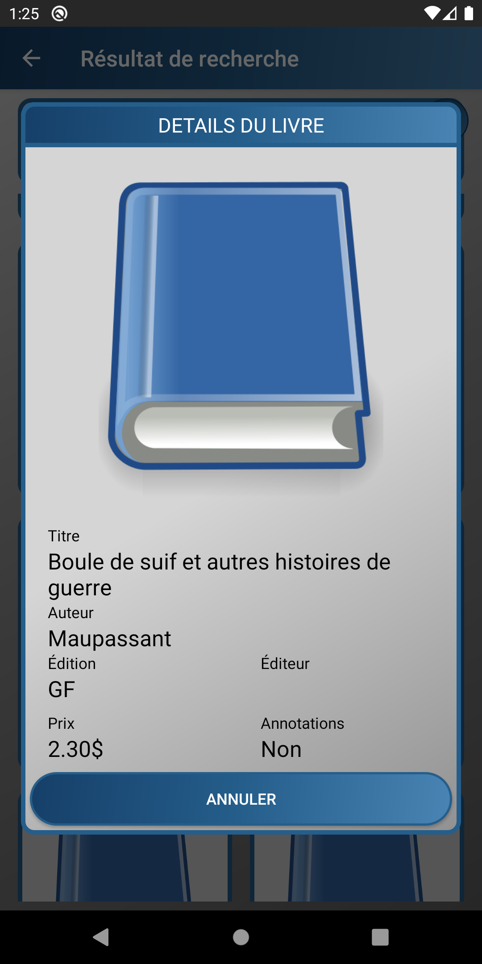

Information sur le livre et la concession sélectionner

# Section à propos

Informations à propos de l’AGECTR ainsi que la localisation

# Création de compte

Adresse courriel différente que celle du cégep

Mot de passe contenant au moins une minuscule une majuscule un numéro ainsi qu’un caractère spécial

Case à cocher pour les conditions d’utilisation, les ouvres quand appuyé dessus

# La connexion

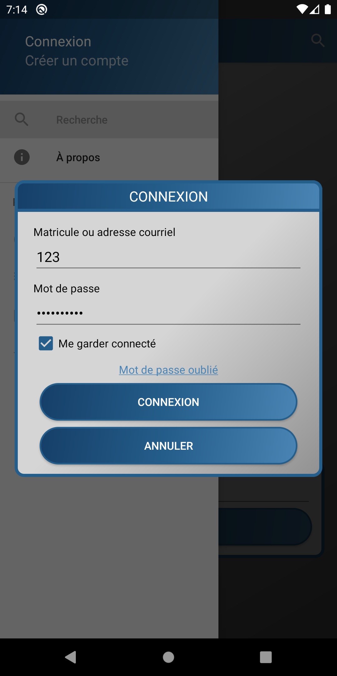

Permet de réinitialiser le mot de passe avec l’adresse email du compte

Permet de se connecter automatiquement lors de l’ouverture de l’application

Matricule ou adresse courriel les deux fonctionnent

# Conditions générales d’utilisation

Conditions d’utilisation à accepter avant de pouvoir créer le compte

# Menu en étant connecté

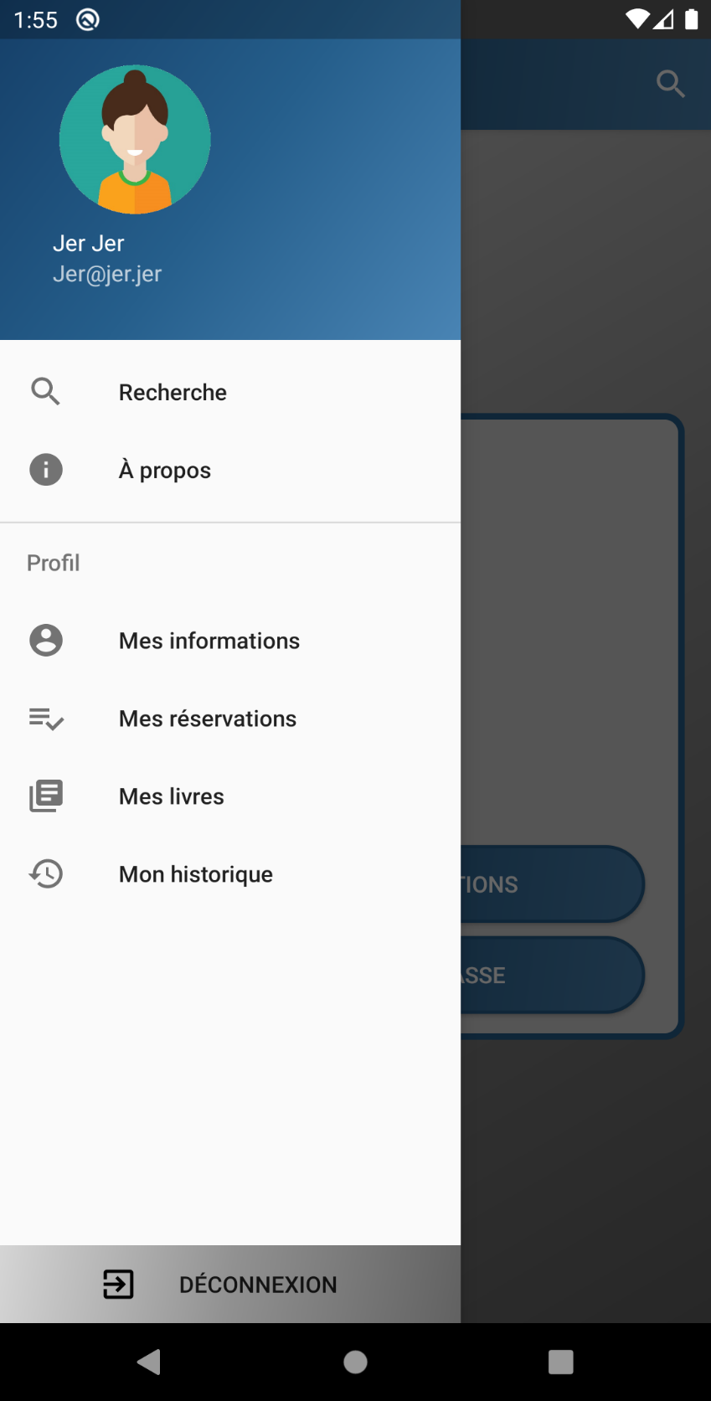

Information sur le compte connecté

Bouton pour accéder à la personnalisation du compte ainsi qu’à ses informations

Bouton pour accéder aux réservations de la personne

Bouton pour accéder à l’historique de la personne

Bouton pour accéder aux livres en ventes de la personne

Bouton qui permet de se déconnecter

# Mes informations

Permet de changer d’avatar

Permet de modifier ses informations

Permet de changer le mot de passe

# Changement d’avatar

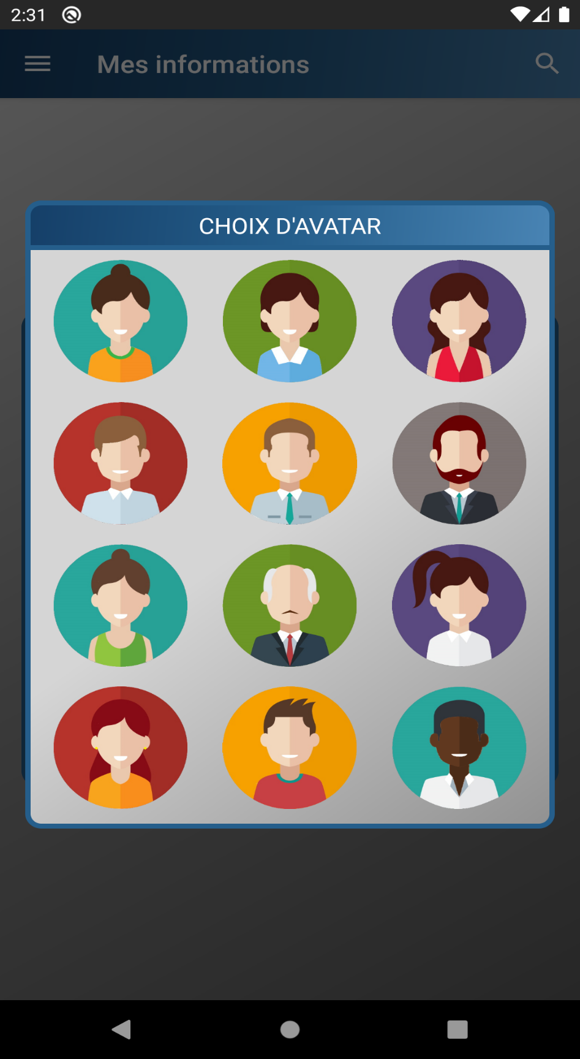

Sélection d’avatar pour la personnalisation

# Modification des informations

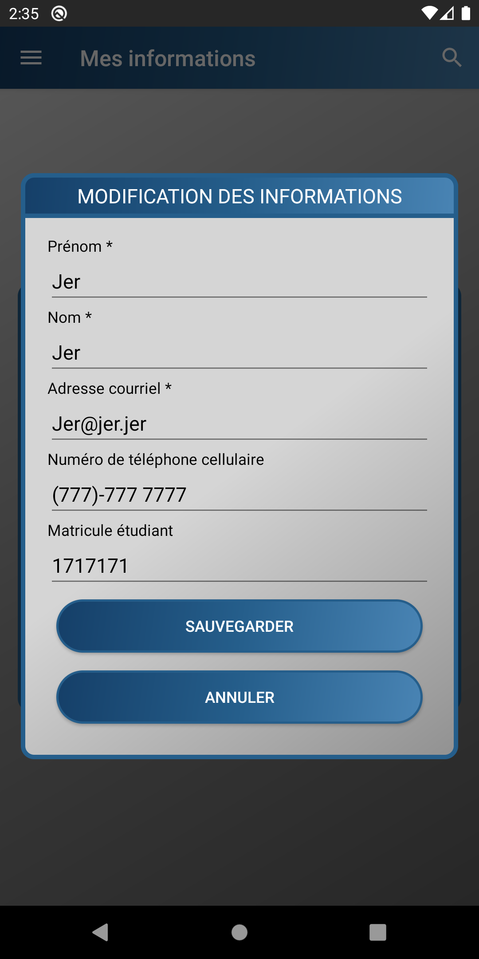

Champs afin de modifier le compte

# Modification du mot de passe

Page de modification du mot de passe avec les mêmes conditions que lors de la création

# Réservation d’un livre

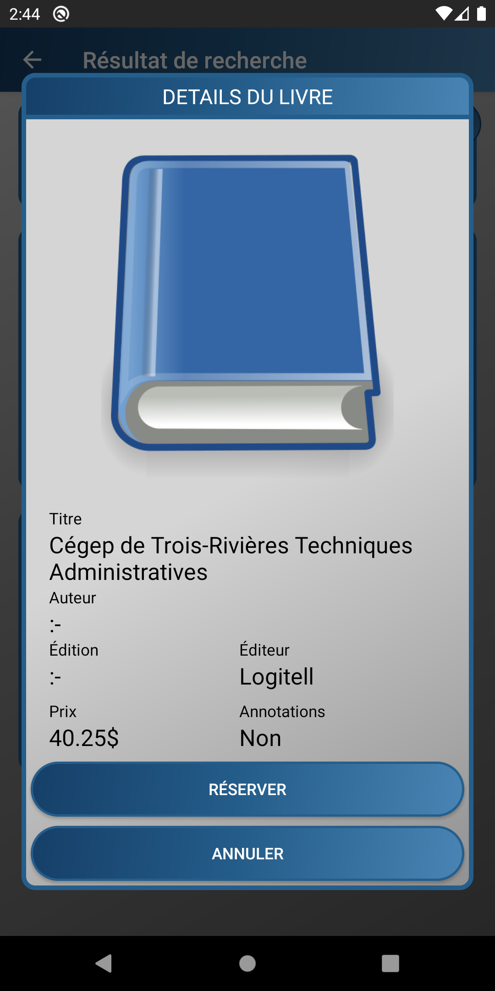

Ajout du bouton Réserver lors de la visualisation d’une concession lorsque connecté

# Mes réservations

Affiche les réservations faites avec le compte ainsi que le temps restant avant que la réservation soit abandonnée. Le temp stop lors des fins de semaine.

# Information de la réservation

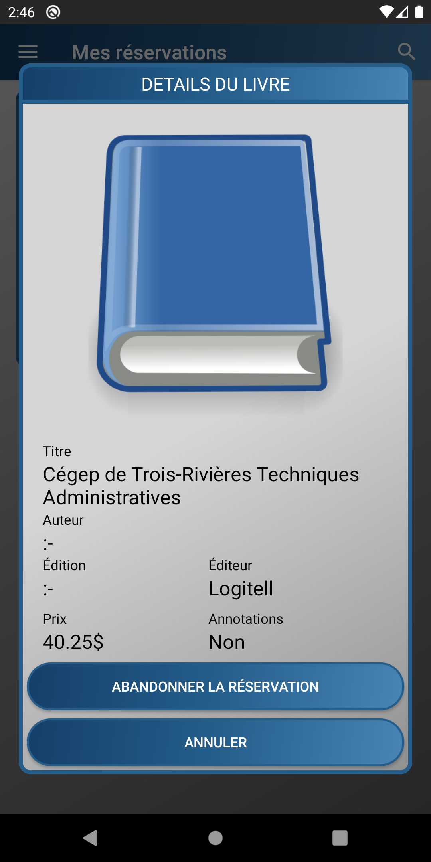

Permet d’annuler la réservation ainsi que de voir les détails

# Mes livres en vente

Bouton afin d’ajouter un livre en vente

# Ajout d’une concession (Code barre)

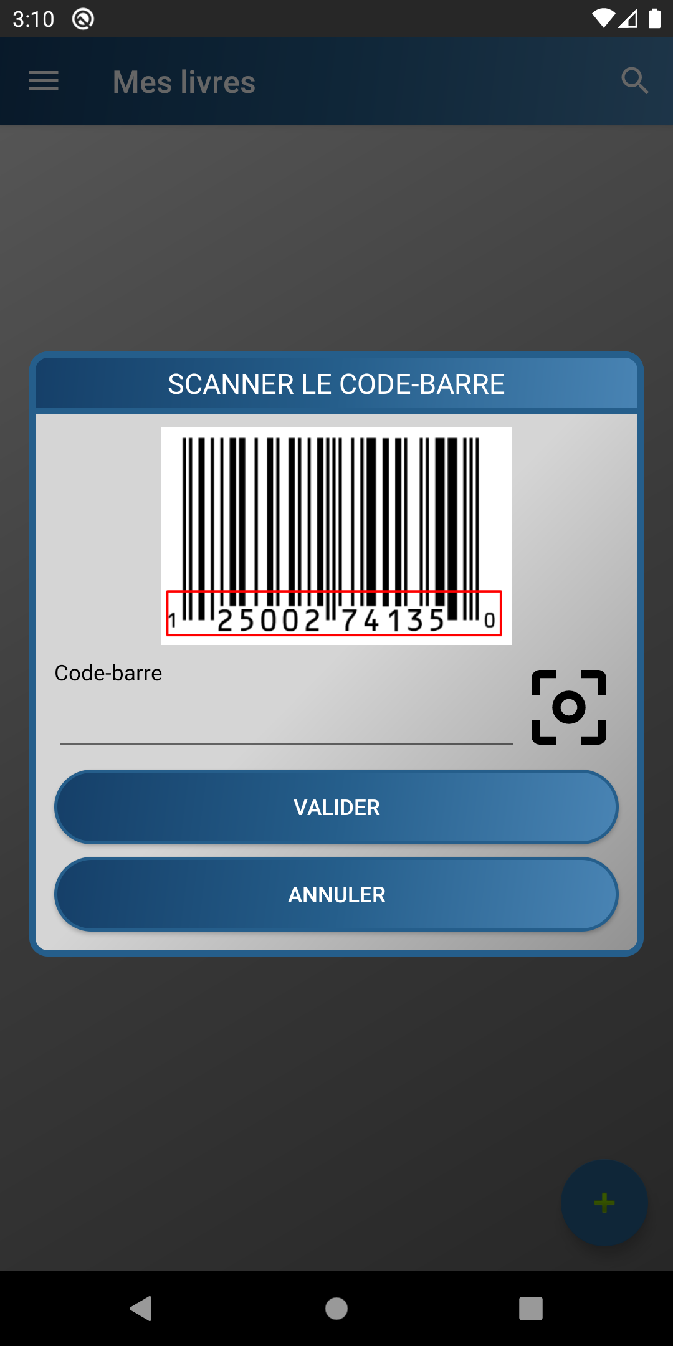

Appuyer sur l’icône pour ouvrir la caméra. Par la suite vous serez capable de scanner un code-barre.

Entre un code barre à la main ou avec la caméra afin de préremplir les informations du livre

# Ajout d’une concession (Code barre invalide)

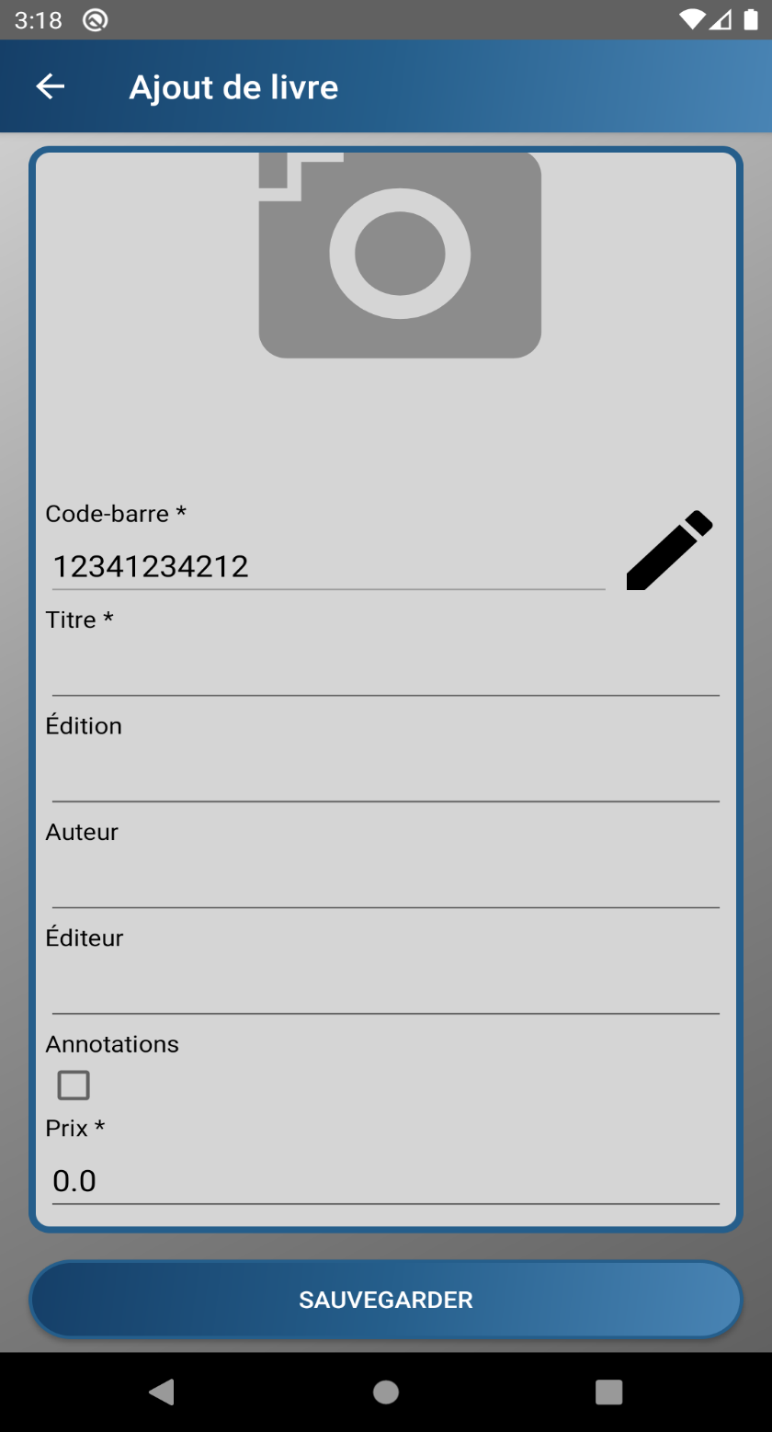

Bouton afin d’ajouter une image à la concession

Modification du code barre

À cocher si des annotations dans le livre

Prix demandé pour le livre (sans le pourcentage de l’AGECTR)

Comme il n’y a pas de code barre enregistrer avec celui renté, les informations du livre sont à rentrer par le vendeur.

# Ajout d’une concession (Code barre valide)

À cocher si des annotations dans le livre

Prix demandé pour le livre (sans le pourcentage de l’AGECTR)

Bouton afin d’ajouter une image à la concession

Modification du code barre

Comme le code barre a été trouvé, les informations du livre ont été préremplis et sont non modifiable

# Mes livres en vente

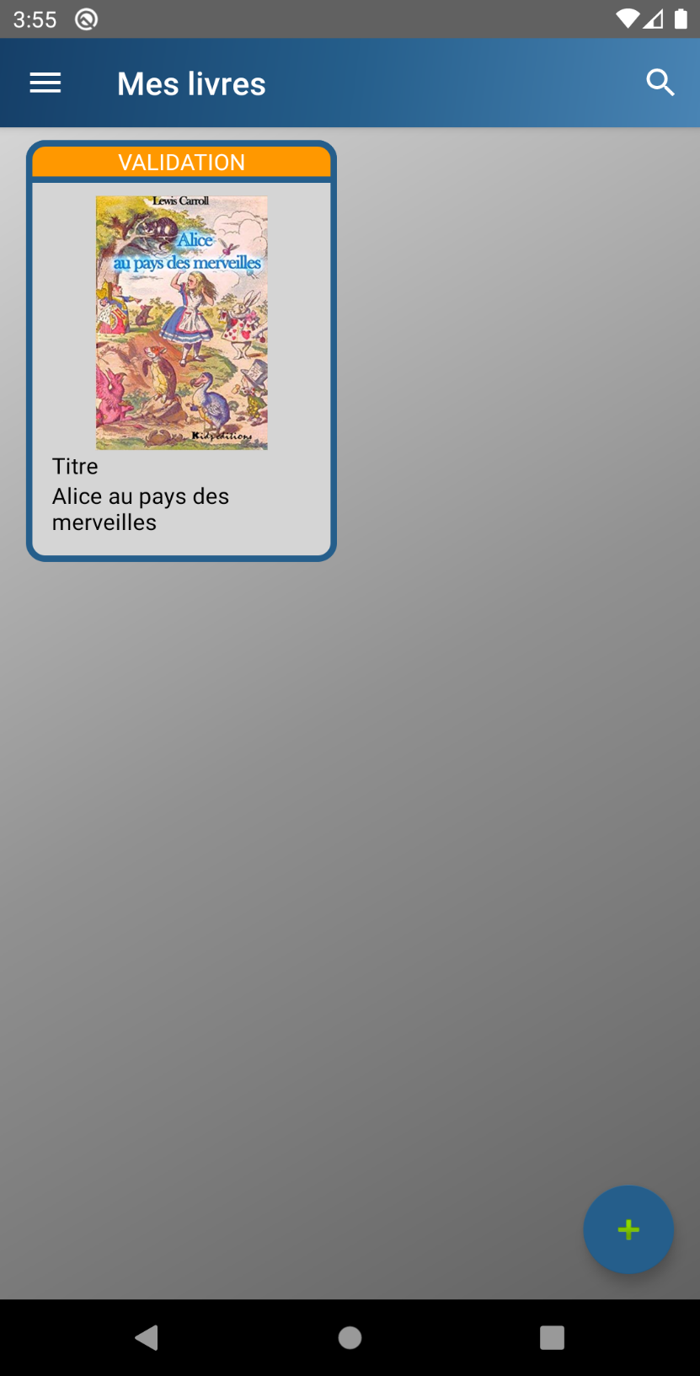

Le livre ajouté est en validation tant que le livre n’est pas à l’AGECTR. Ensuite le livre peut prendre plusieurs états :

# Mes livres

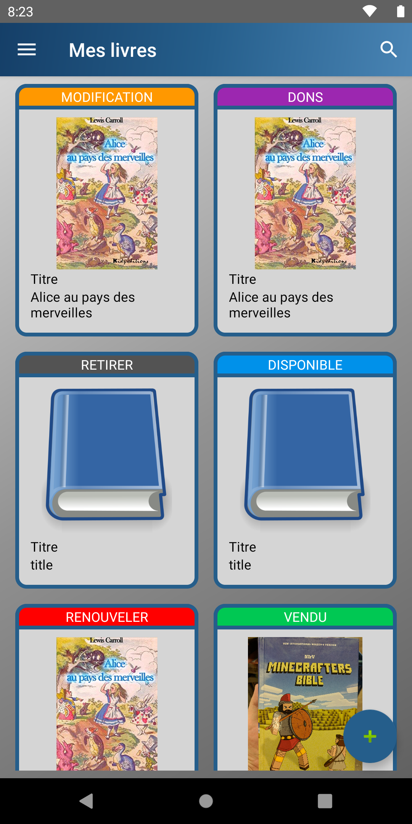

Orange : Le vendeur a modifié le prix de la concession

Violet : Le livre est en attente de se faire retirer de la bibliothèque

Gris : Le livre a été retirer de la vente et le vendeur doit aller le chercher

Bleu : Le livre est en vente

..

Rouge : Le vendeur doit renouveler sa concession

Vert : Le livre est vendu et l’utilisateur doit aller chercher son argent

Mise à part la validation, voici tous les états qu’un livre peut avoir

# Mes livres en vente (Option Validation)

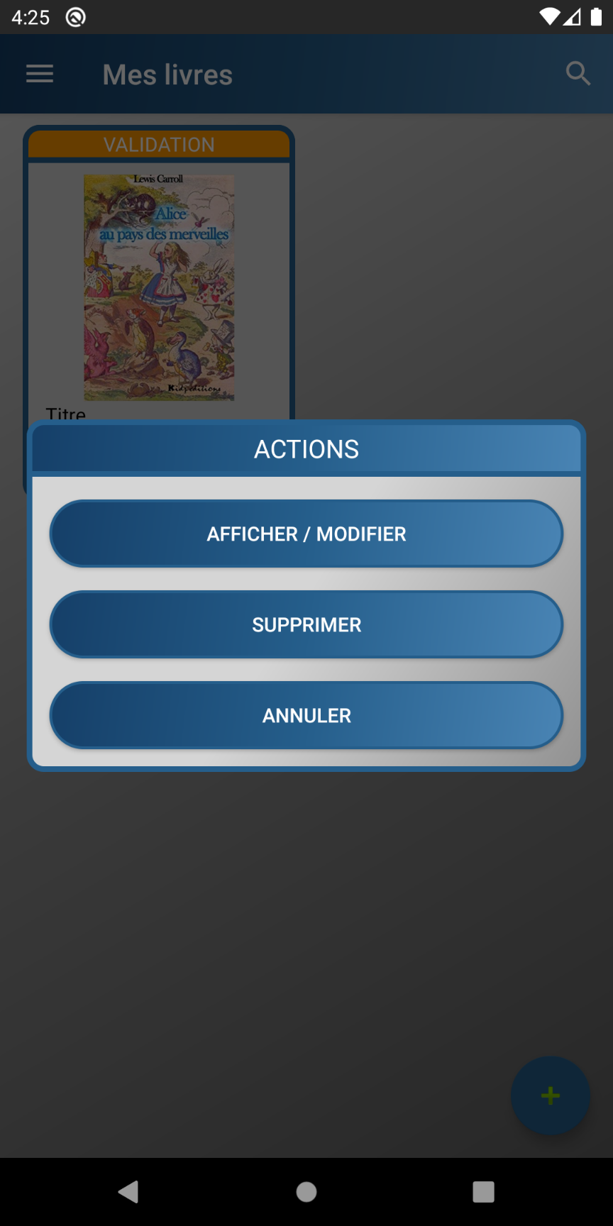

Bouton qui sert à modifier le prix ou si le livre est annoté

Bouton qui supprime la concession

Option pour la concession avant que le livre soit à l’AGECTR

# Mes livres en vente (Option Disponible)

Bouton qui sert à modifier le prix ou si le livre est annoté

Bouton qui renouvelle la date limite de la concession

Bouton qui sert à donner le livre à l’AGECTR

Bouton qui sert à retirer le livre de la vente

Action lorsque le livre est en vente à l’AGECTR

# Mes livres en vente (Option Refuser)

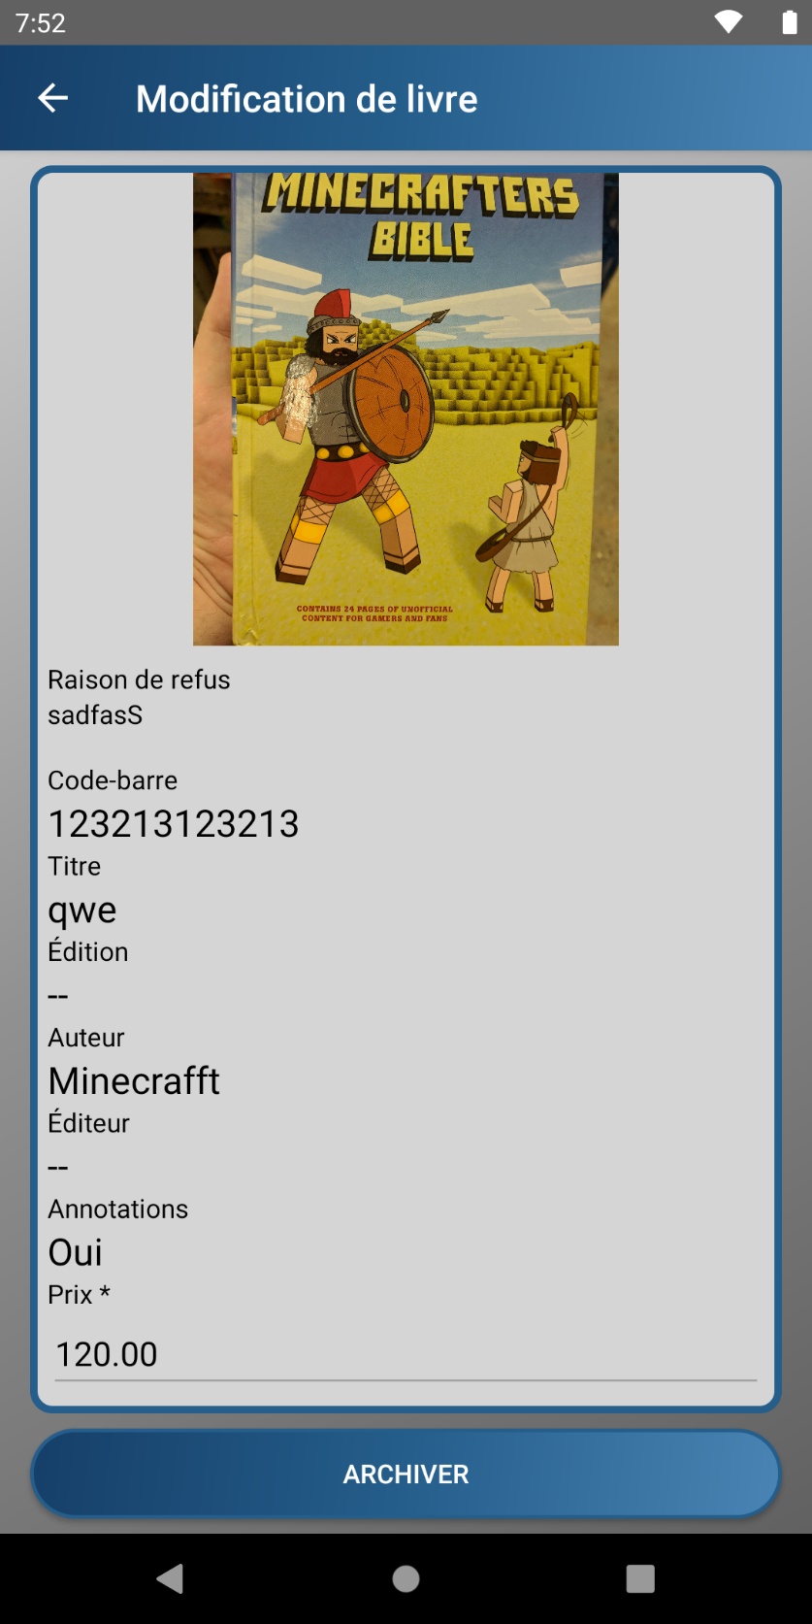

Bouton qui sert à archiver la vente de livre afin de ne plus le voir dans mes livres

Action lorsque le livre est en vente à l’AGECTR

# Mon historique

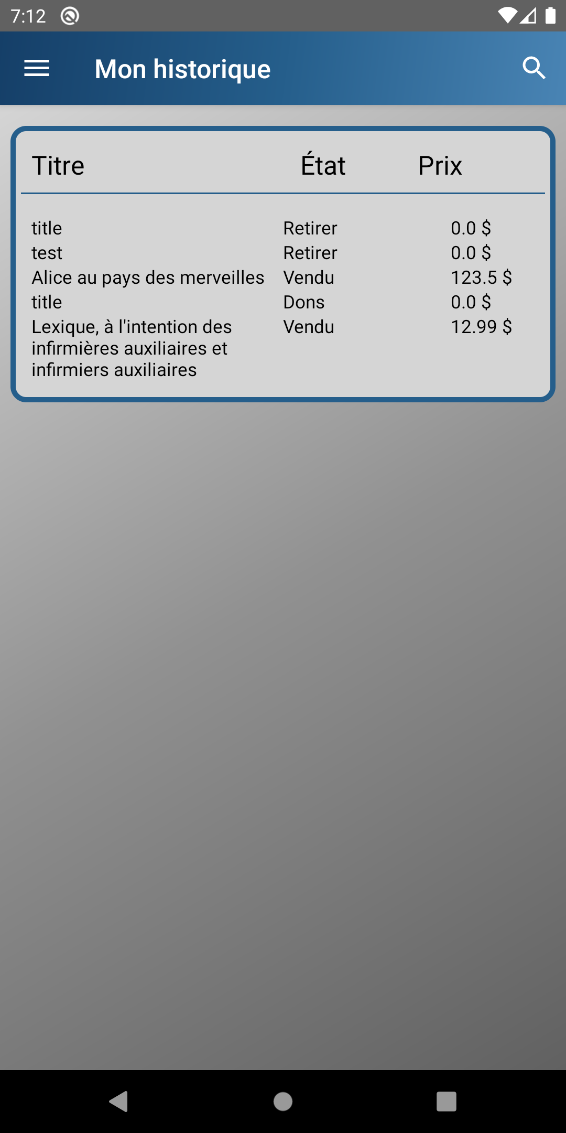

L’historique montre les livres vendu par l’utilisateur avec le prix ainsi que ce qu’il a fait avec les livres